“研综系统”助研津贴操作流程

导师部分

目 录
一、 登录系统 1
二、 进入助研津贴模块 1
三、 助研津贴启发 2
四、 添加其他学生 2
五、 提交到学院审核 3
六、 数据修改/删除 3
七、 发放记录查看 4
八、 系统助理设置 4

登录系统
使用谷歌浏览器访问兰州大学个人工作台(http://my.lzu.edu.cn)网站，使用个人邮箱或校园卡号及邮箱密码登录。在工作台首页点击“研综系统”进入。
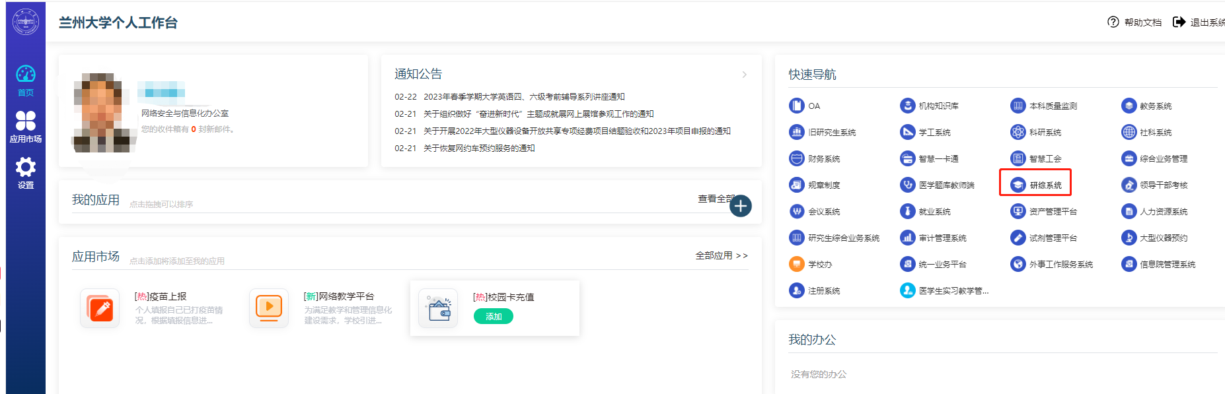

进入助研津贴模块
进入系统后，在左侧菜单列点击“奖助管理-助研津贴”进入助研津贴模块。助研津贴页面上侧显示导师当前助研账户的基本信息，登录后请确认此处信息是否正确，如有问题需联系学院进行导师助研账户设置。
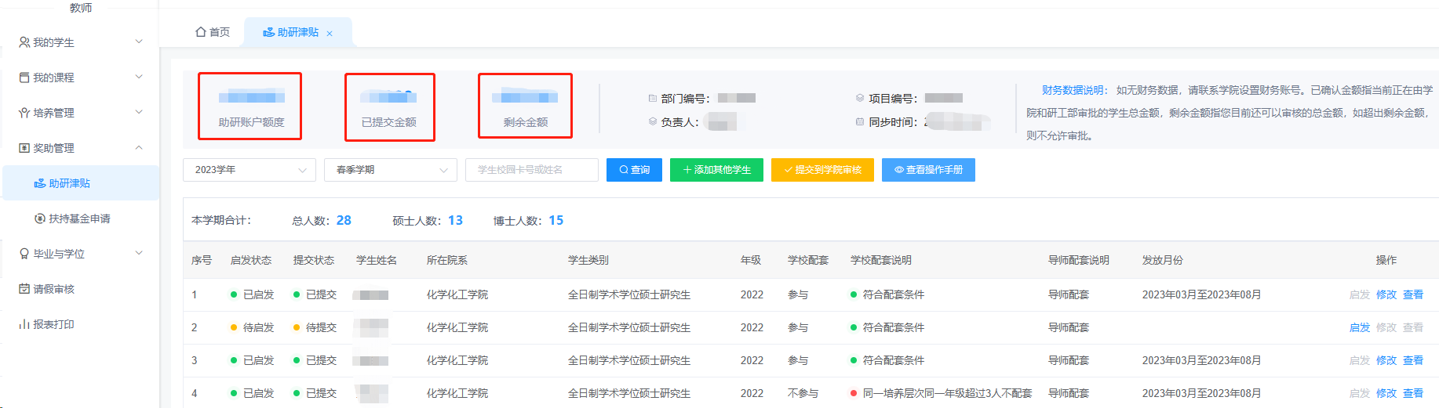
助研津贴页面下侧显示本学期该导师可启发助研津贴的学生名单。
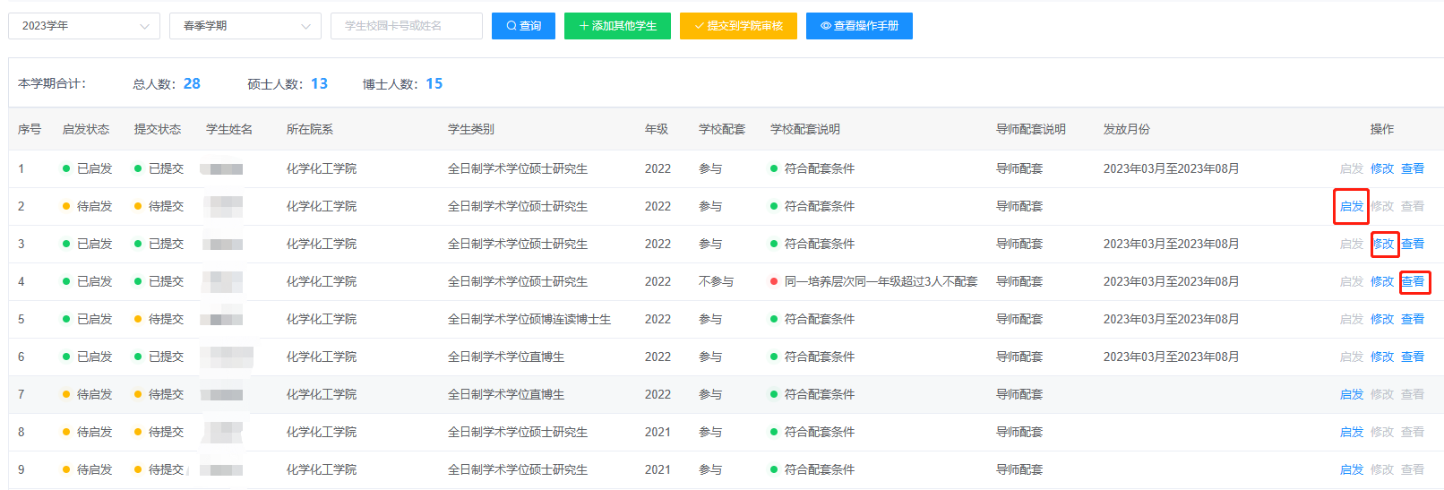

助研津贴启发
导师可根据本学期各研究生参与助研工作情况，选择性点击“启发”按钮为相应学生配发助研津贴。系统默认启发当前学期6个月的助研津贴，并自动判断学生是否符合学校配套标准。导师可根据实际情况调整导师配套金额和发放起止月份，并点击“确认”完成启发。如助研账户余额不足则不能执行启发操作。
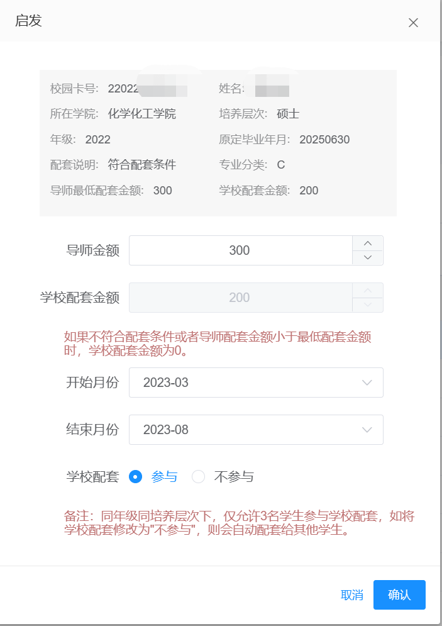
*特殊情况：同一年级、同一培养层次符合学校配套标准的学生数为3个，导师可通过点击启发界面中的“不参与”按钮将，轮次调整学生的学校配套资格。

添加其他学生
导师可点击“添加其他学生”按钮，输入学生校园卡号来添加校内任意研究生。如该学生本学期已有助研津贴数据，则不允许添加。
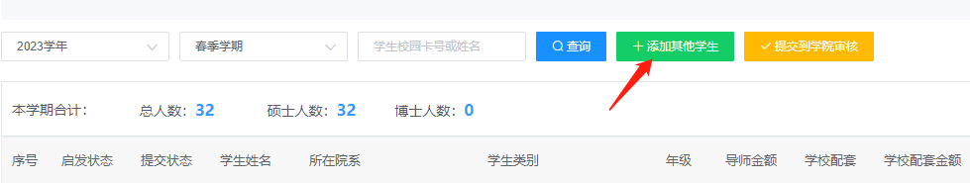
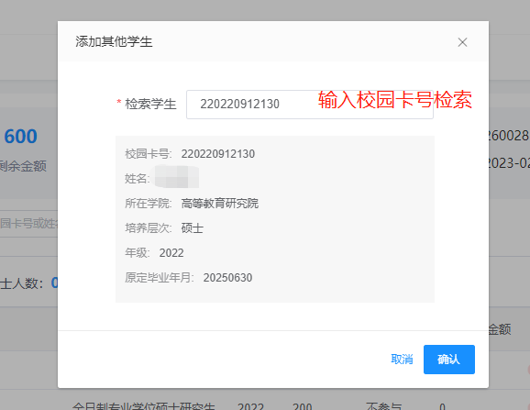

提交到学院审核（请务必点击操作）
当前学期需要发放助研津贴的各名学生都完成启发并确认无误后，点击“提交到学院审核”进行提交。
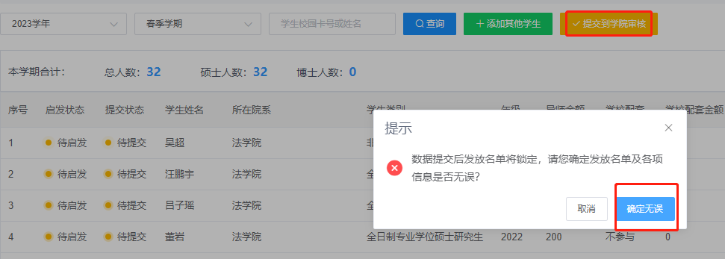

数据修改/删除
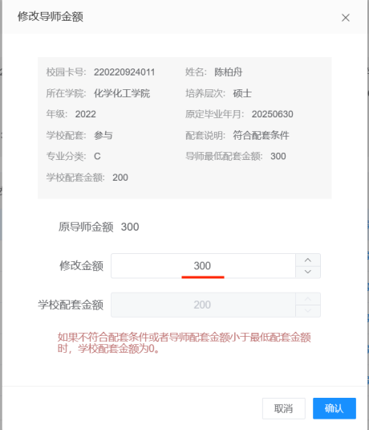
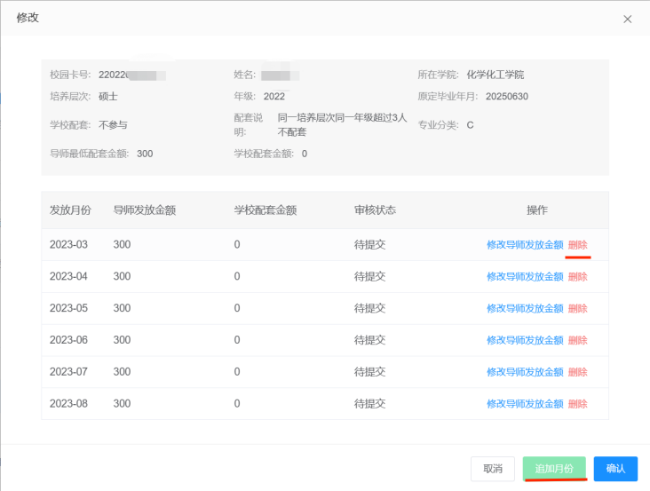
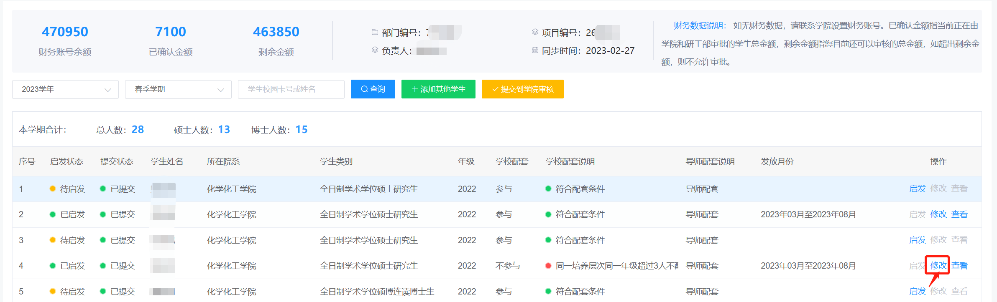
启发后，在学院未审核之前，导师可通过“修改”操作继续调整导师配套金额（修改金额）和发放起止月份（追加月份、删除月份）。如下图所示：

发放记录查看
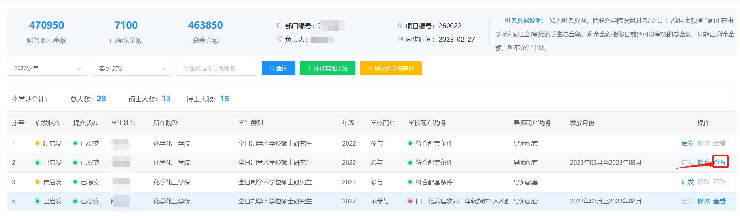
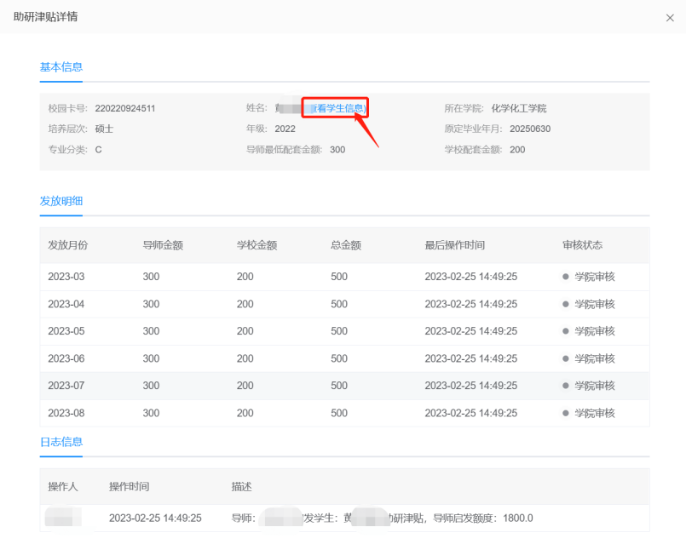
完成启发的学生条目，可点击“查看”按钮，查看该生助研津贴的发放明细。点击“查看学生信息”，可查看该生的个人信息。如下图所示：

系统助理设置
在助研津贴开展过程中如有特殊需求，导师可设置“账户助理”代为操作（慎用）。在“研综系统首页-系统助理模块”下设置添加助理账号。
